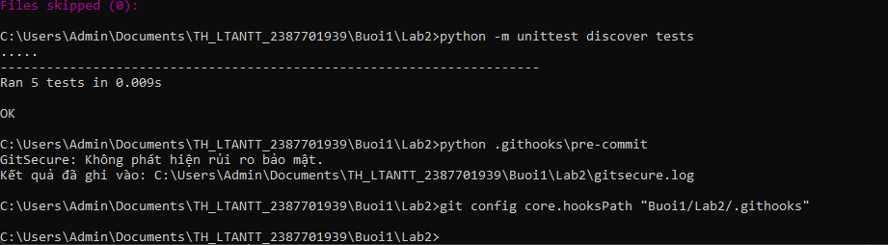
xác nhận scanner hoạt động, không báo lỗi sai. Nhưng đây là bản cũ — gitsecure_cli.py đã bị xoá khi mình chuyển sang cấu trúc một file theo giáo trình. Không dùng cho báo cáo.

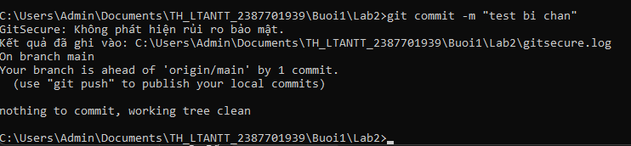
đối chiếu code, thấy được LOG_FILE, SENSITIVE_PATTERNS, hàm log(), hàm scan_sensitive()

